深 圳 大 学 实 验 报 告

课程名称： 信息检索

实验项目名称：布尔检索和倒排索引的实验

学院： 计算机与软件学院

专业： 计算机科学与技术（高性能班）

指导教师：潘微科

报告人：姚健文 学号：2023150131 班级：计算机科学与技术（高性能班）

实验时间：2025年3月3日（周一）-2025年3月28日（周五）

实验报告提交时间： 2025年3月28日

教务部制
实验目的与要求：
实验目的：掌握倒排索引（inverted index）的建立过程；掌握倒排记录表（postings lists）的合并算法；了解Lucene开源信息检索库（library）的简单调用。
实验要求：
(1). 阅读教材《Introduction to Information Retrieval》第一章（特别是第1页），谈谈你对“Information Retrieval”定义或含义的理解，特别是信息检索的主要特点（大规模、非结构化等）。请对信息检索的主要特点（至少4个）逐个加以简要阐述（每个特点写一小段话，突出重点，每个特点2分，共8分），并分别阐述信息检索与推荐、数据库、AIGC的区别（简明扼要，2分）。（10分）
(2). 阅读教材《Introduction to Information Retrieval》第8页Figure 1.4中所描述的倒排索引（inverted index）建立的详细过程，使用附件“HW1.txt”中的所有个文档（每行表示一个document，文档编号（从第一行开始）为1, 2, 3, ..，将所有英文单词转换为小写，不做其他处理），用Java语言或其他常用语言实现倒排索引建立的详细过程。请在报告中附上代码截图（不要复制源代码，请用截图的方式）、运行结果截图和详细的文字说明。程序要有详细的注释。（20分）
(3). 阅读教材《Introduction to Information Retrieval》第11页Figure 1.6中所描述的倒排记录表（postings lists）的合并算法，使用第(2)题中的倒排索引，用Java语言或其他常用语言实现以下布尔检索：
(a) federated AND recommendation
(b) transfer AND learning
(c) transfer AND learning AND filtering
(d) recommendation AND feedback
(e) recommendation AND filtering
(f) recommendation OR filtering
(g) (transfer OR cross-domain ) AND recommendation
(h) (sequential OR sequence-aware) AND recommendation
(i) graph AND NOT sequential
(j) transformer AND NOT recommendation
请在报告中附上代码截图（不要复制源代码，请用截图的方式）、运行结果截图和详细的文字说明。程序要有详细的注释。（30分）
(4). 查阅大语言模型“DeepSeek”的相关资料，从技术创新的角度对“DeepSeek”作一个概述（至少5个方面，共10分），并从信息检索的角度谈谈大语言模型（LLM）对搜索引擎可能带来的影响（至少5个方面，共10分）。要求观点明确、言简意赅、突出重点。（20分）
报告写作。要求：主要思路有明确的说明，重点代码有详细的注释，行文逻辑清晰、可读性强，报告整体写作较为专业。（20分）
说明：
（1）本次实验课作业满分为100分。
（2）本次实验课作业截至时间2025年3月28日（周五）22:00。
（3）报告正文：请在指定位置填写，本次实验需要单独提交源程序文件（源程序单独打包在Blackboard中上传，不要包含外部导入的包）。
（4）个人信息：WORD文件名中的“姓名”、“学号”，请改为你的姓名和学号；实验报告的首页，请准确填写“学院”、“专业”、“报告人”、“学号”、“班级”、“实验报告提交时间”等信息。
（5）提交方式：截至时间前，请在Blackboard平台中提交。
（6）发现抄袭（包括复制&粘贴整句话、整张图），抄袭者和被抄袭者的成绩记零分。
（7）延迟提交，不得分；如有特殊情况，请于截至日期之后的48小时内发邮件到panweike@szu.edu.cn，并在邮件中注明课程名称、作业名称、姓名、学号等信息，以及特殊情况的说明，我收到后会及时回复。
（8）期末考试阶段补交无效。

(1). 阅读教材《Introduction to Information Retrieval》第一章（特别是第1页），谈谈你对“Information Retrieval”定义或含义的理解，特别是信息检索的主要特点（大规模、非结构化等）。请对信息检索的主要特点（至少4个）逐个加以简要阐述（每个特点写一小段话，突出重点，每个特点2分，共8分），并分别阐述信息检索与推荐、数据库、AIGC的区别（简明扼要，2分）。（10分）

信息检索的主要特点：大规模、非结构化、用户信息需求、高效
大规模：能够对大规模的数据进行处理，如搜索引擎在大量的网页中处理返回需要的结果
非结构化：处理的数据大部分是文本信息，大部分没有清晰明显的语义结构
用户信息需求：返回的结果是符合用户期望看到的，例如选择将apple和windos返回为公司还是日常物品
高效：处理的速率很快，例如搜索网页时时间很短

信息检索与推荐、数据库、AIGC的区别：
与推荐：执行的方式不同，推荐根据用户的历史信息预测用户可能感兴趣的内容并主动推送；信息检索根据用户需求被动搜索信息并返回相关结果
与数据库：处理的对象不同，数据库处理结构化数据，通过结构化的信息返回精确的结果；信息检索处理非结构化数据，同时容忍数据的部分错误、结果的相关模糊等，可以返回不完全相同但相似相近的结果
与AIGC：返回的结果不同，AIGC根据上下文进行推断并生成新的合理的内容，信息检索在进行搜索后返回已有的信息

(2). 阅读教材《Introduction to Information Retrieval》第8页Figure 1.4中所描述的倒排索引（inverted index）建立的详细过程，使用附件“HW1.txt”中的所有个文档（每行表示一个document，文档编号（从第一行开始）为1, 2, 3, ..，将所有英文单词转换为小写，不做其他处理），用Java语言或其他常用语言实现倒排索引建立的详细过程。请在报告中附上代码截图（不要复制源代码，请用截图的方式）、运行结果截图和详细的文字说明。程序要有详细的注释。（20分）
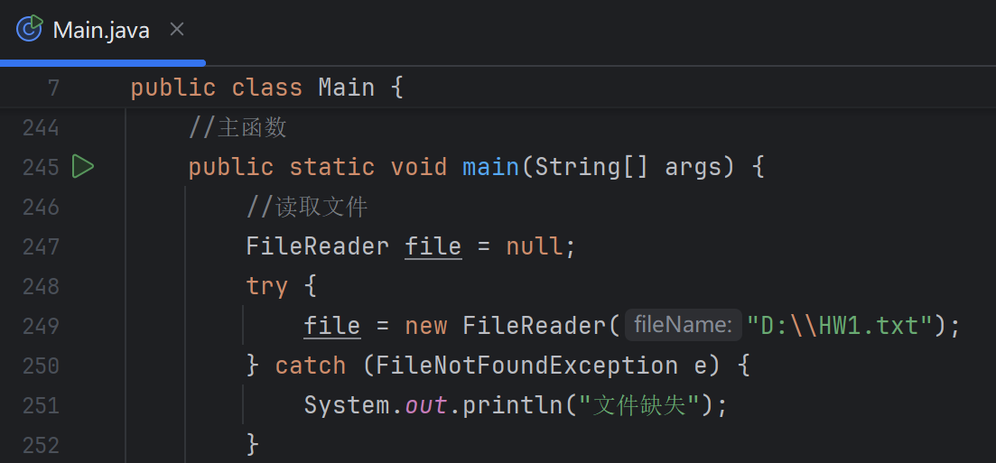
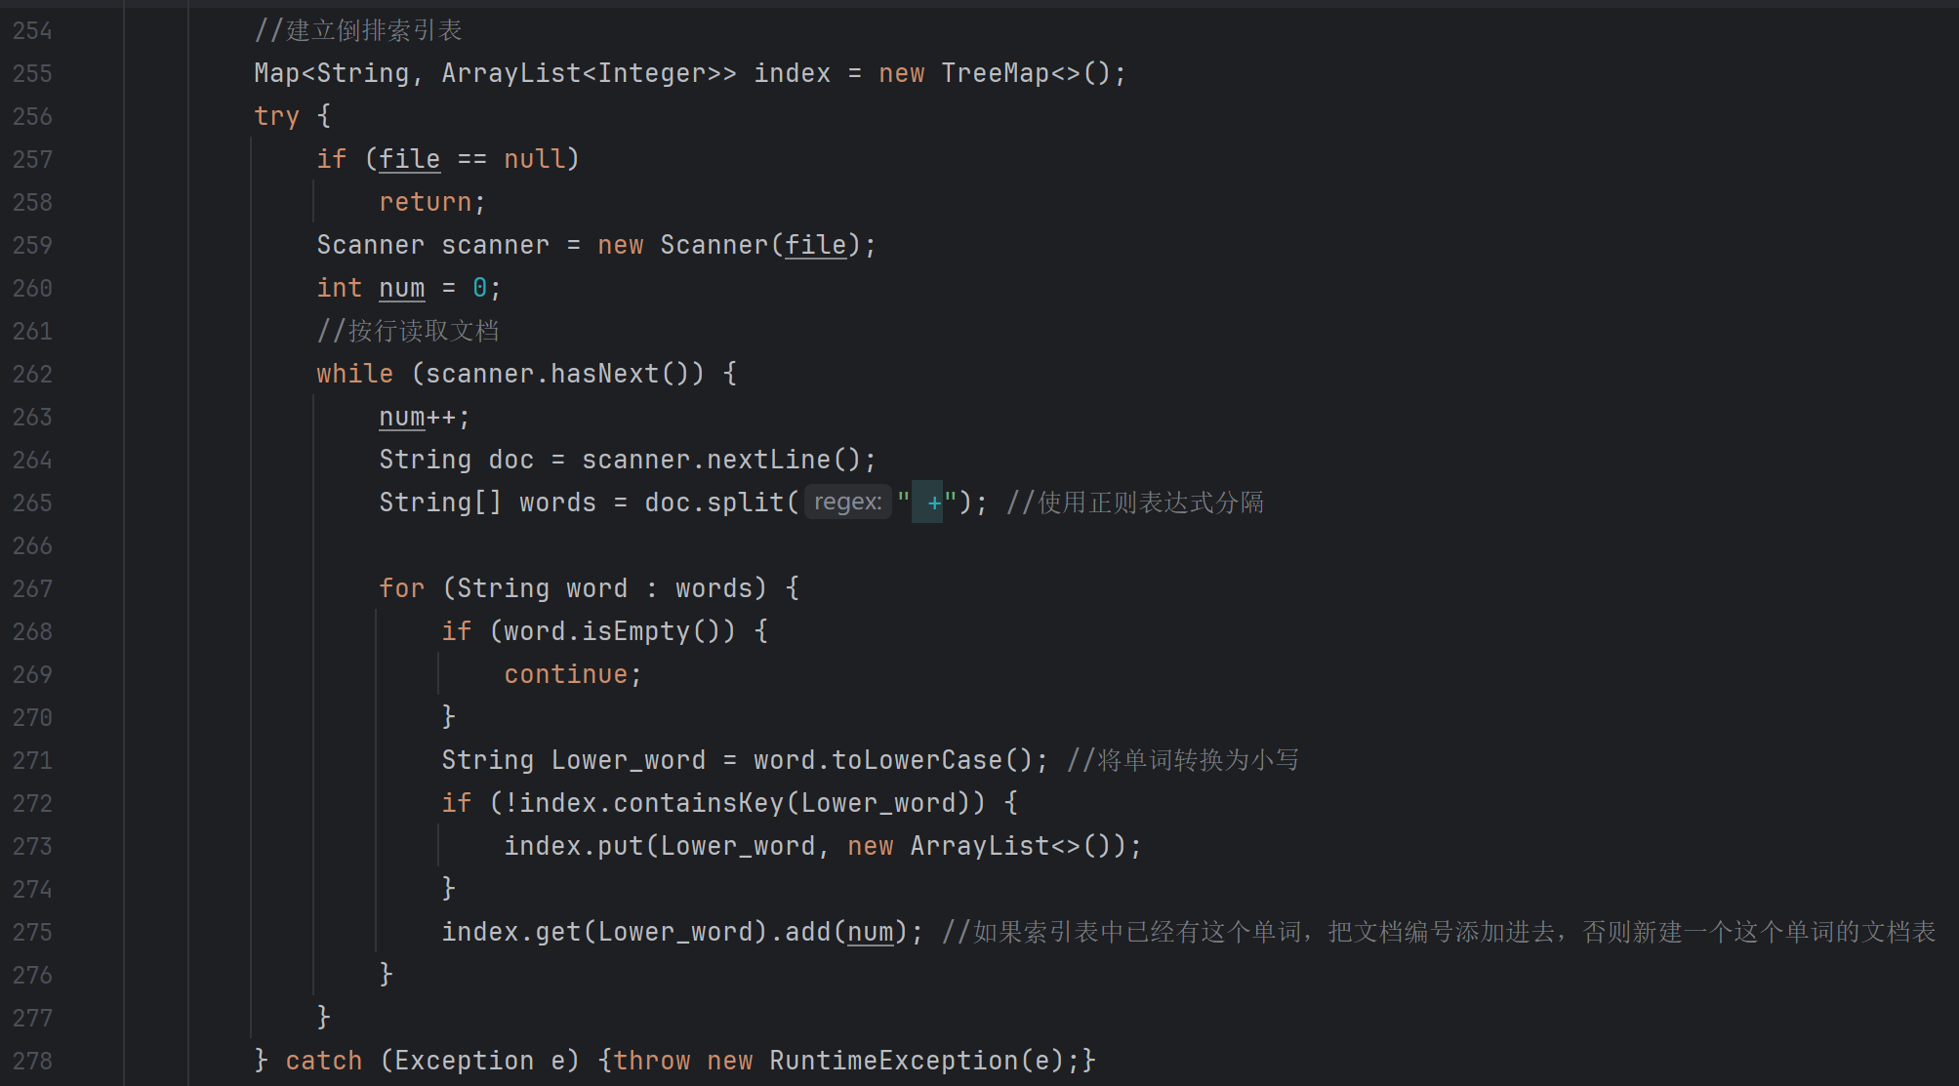
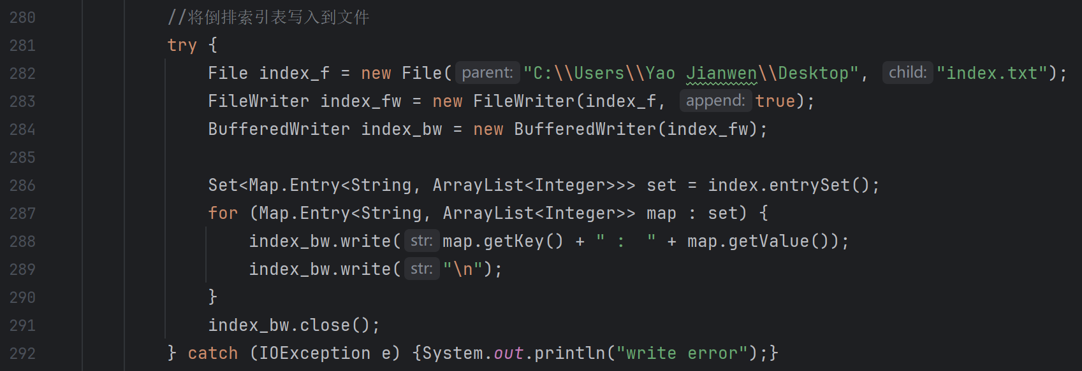
倒排索引建立实现如上 ，使用java语言编写，使用TreeMap类型存储，其中k为单词字符串，v为记录该单词出现的文档编号的数组，这样可以利用TreeMap自动对倒排索引按字典序排序。建立后将倒排索引写入到一个txt文件中便于查看

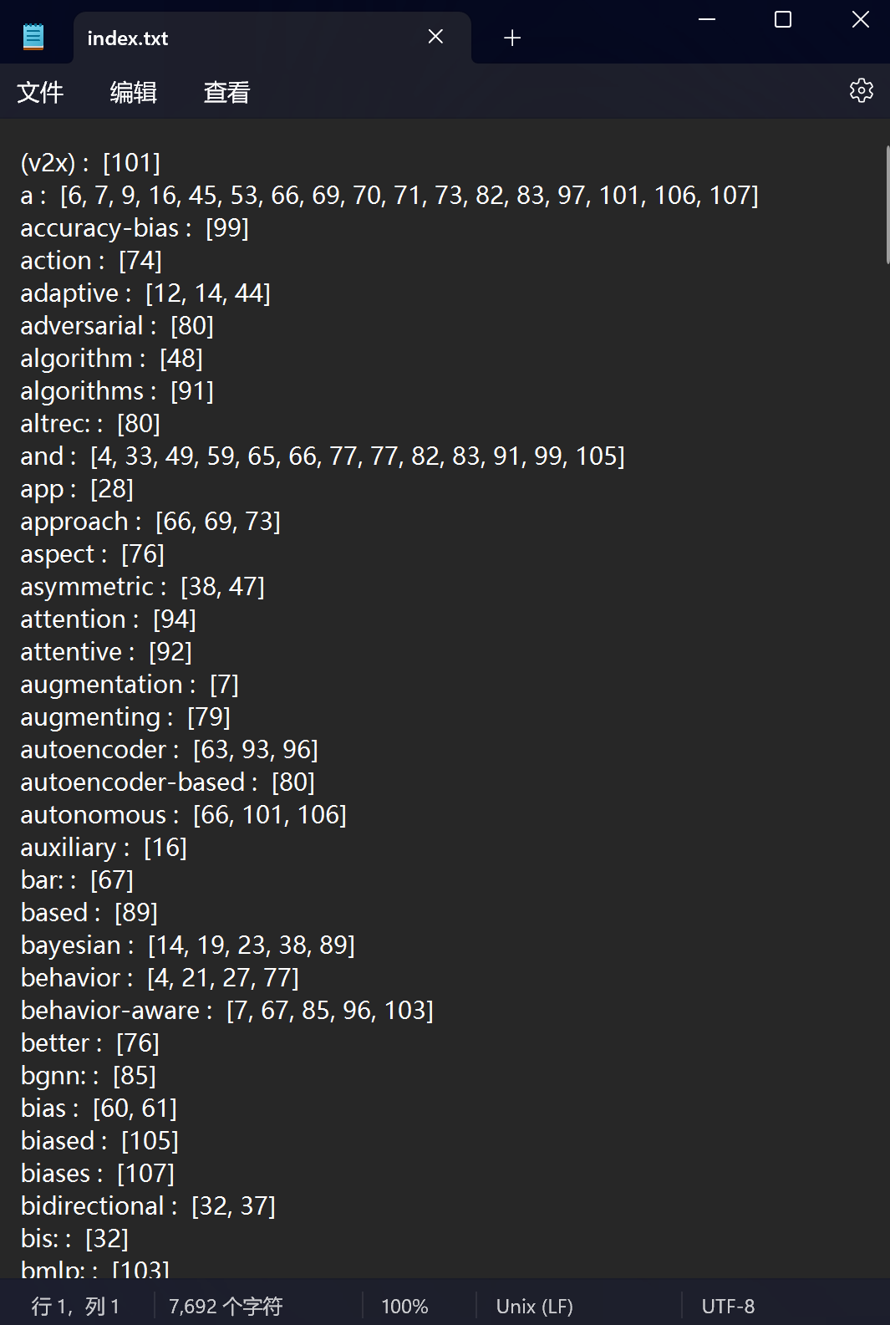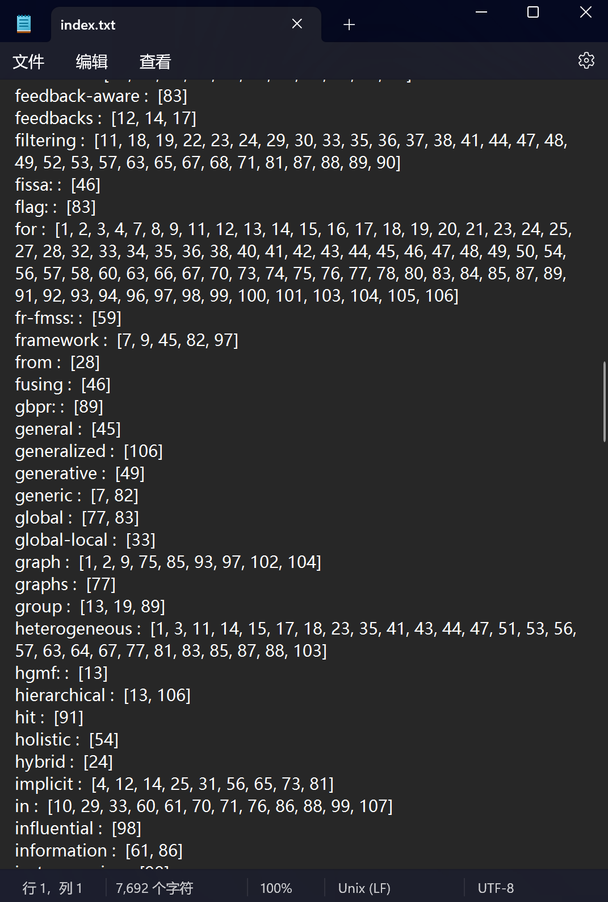
倒排索引建立效果如图

(3). 阅读教材《Introduction to Information Retrieval》第11页Figure 1.6中所描述的倒排记录表（postings lists）的合并算法，使用第(2)题中的倒排索引，用Java语言或其他常用语言实现以下布尔检索：
(a) federated AND recommendation
(b) transfer AND learning
(c) transfer AND learning AND filtering
(d) recommendation AND feedback
(e) recommendation AND filtering
(f) recommendation OR filtering
(g) (transfer OR cross-domain ) AND recommendation
(h) (sequential OR sequence-aware) AND recommendation
(i) graph AND NOT sequential
(j) transformer AND NOT recommendation
请在报告中附上代码截图（不要复制源代码，请用截图的方式）、运行结果截图和详细的文字说明。程序要有详细的注释。（30分）

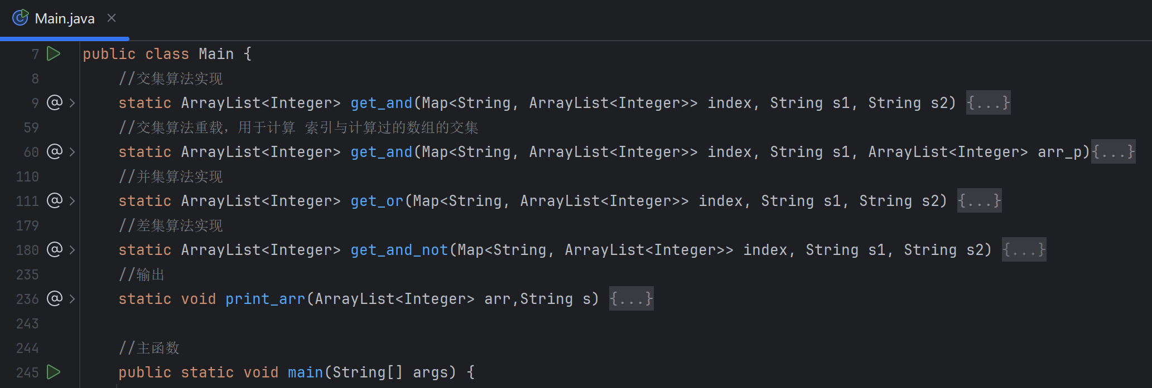
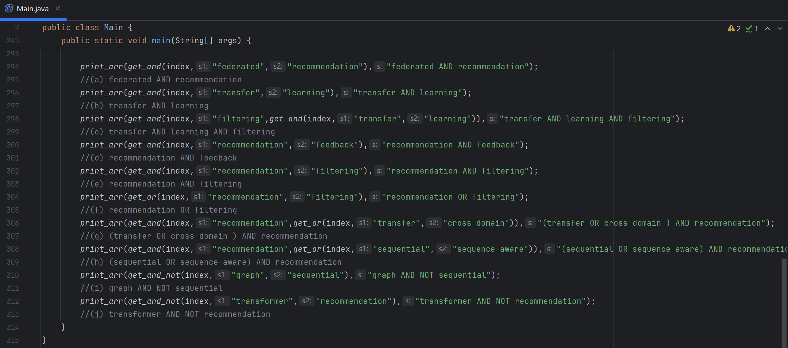
根据功能要求写出AND、OR和AND NOT操作的实现，用函数的形式方便多次调用，返回数组类型。其中g、h小题要求对操作结果多进行一次AND操作，因此进行重载，OR和AND NOT也可进行类似操作，这里没有要求因此没有进行具体实现。上图的主函数在上题已给出，只需在最后加入各小题对函数的调用，下面是各三种操作的实现

AND：
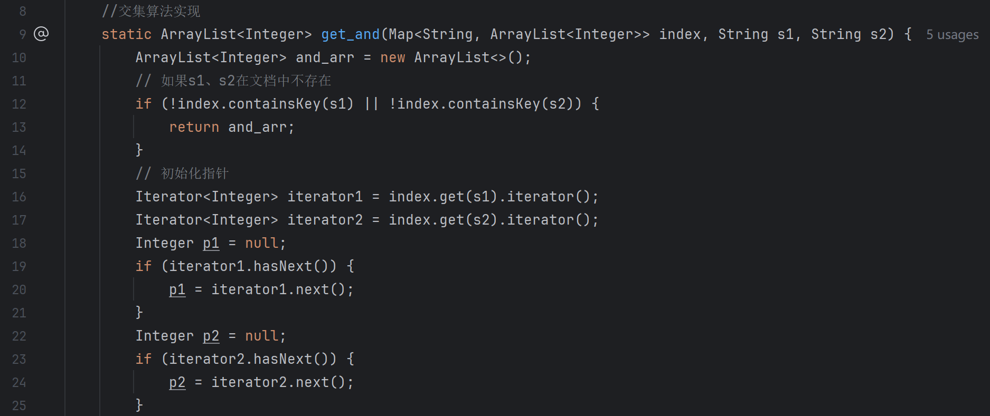
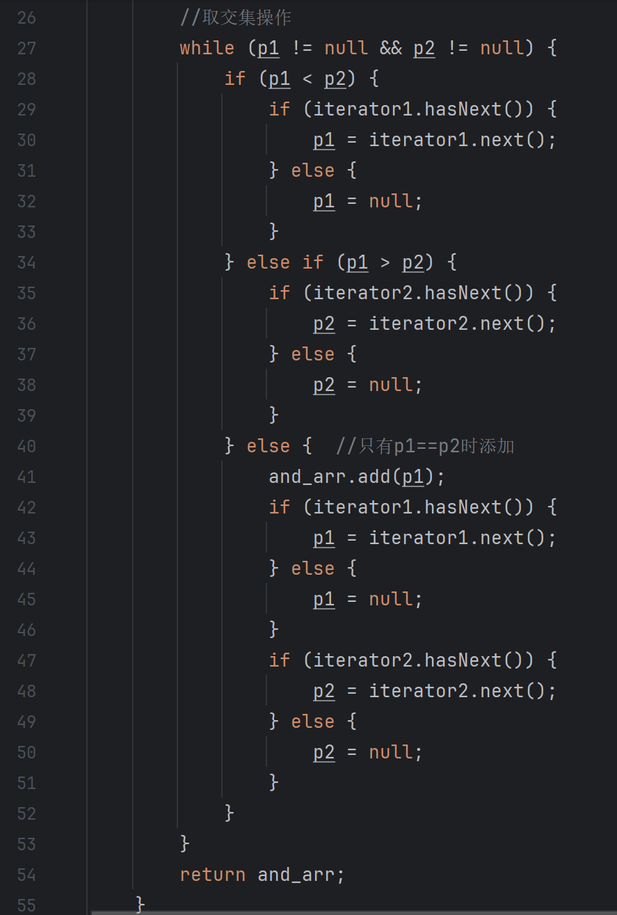
如果有未出现的索引直接返回空数组，没有的话以p1、p2为迭代器的值，只有当两者相等时才加入数组，否则值小的向后前进，直到一方没有剩余元素时直接中断返回数组

AND重载：
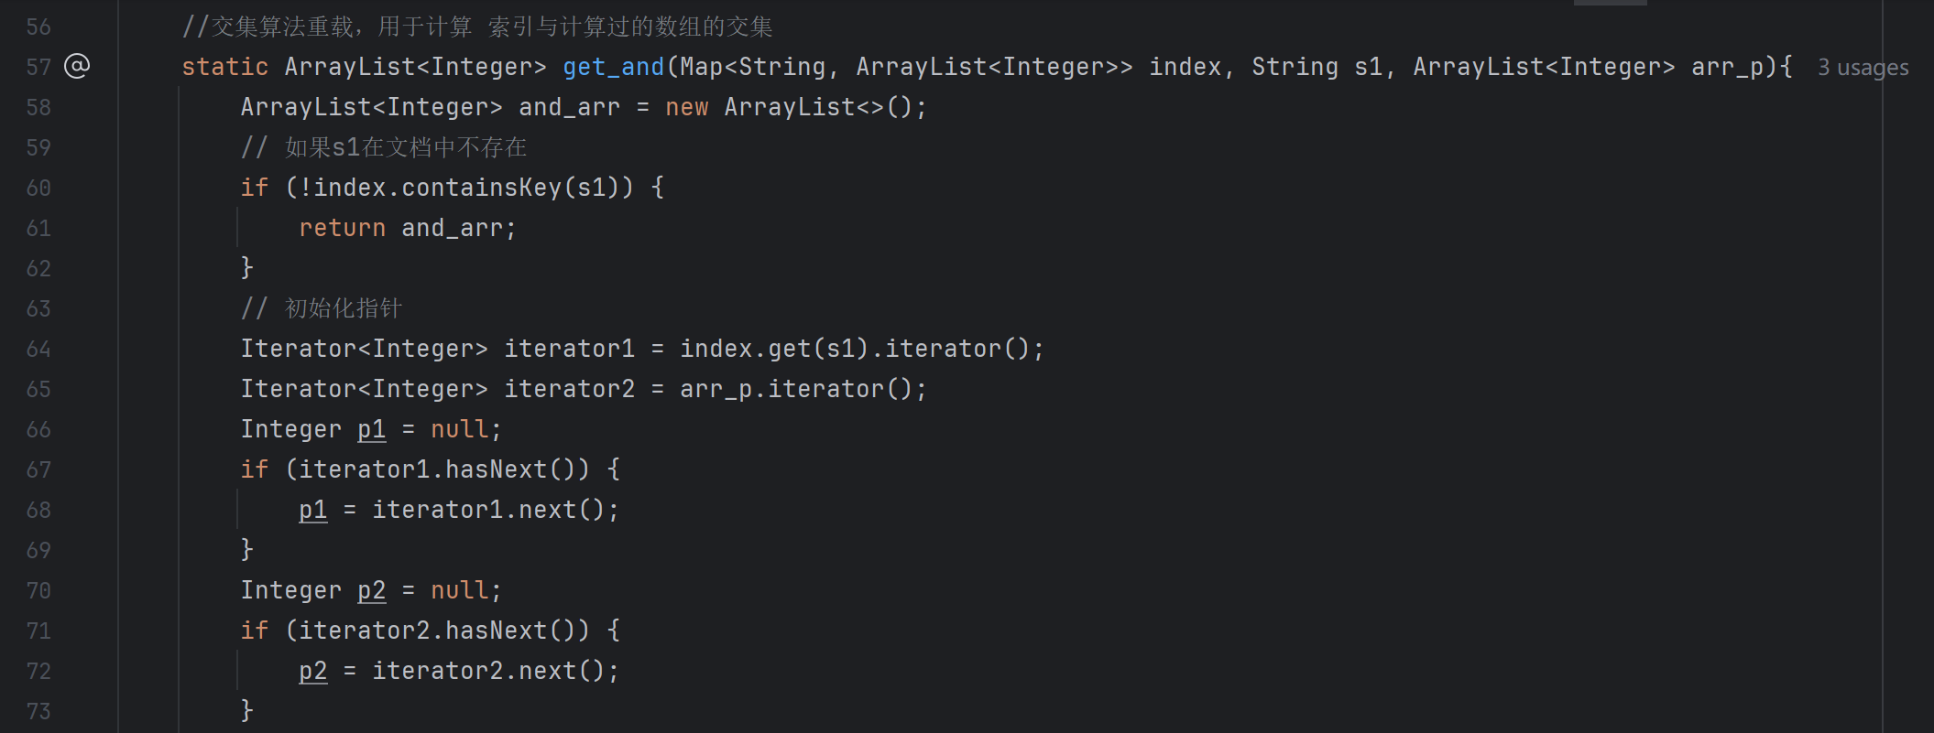
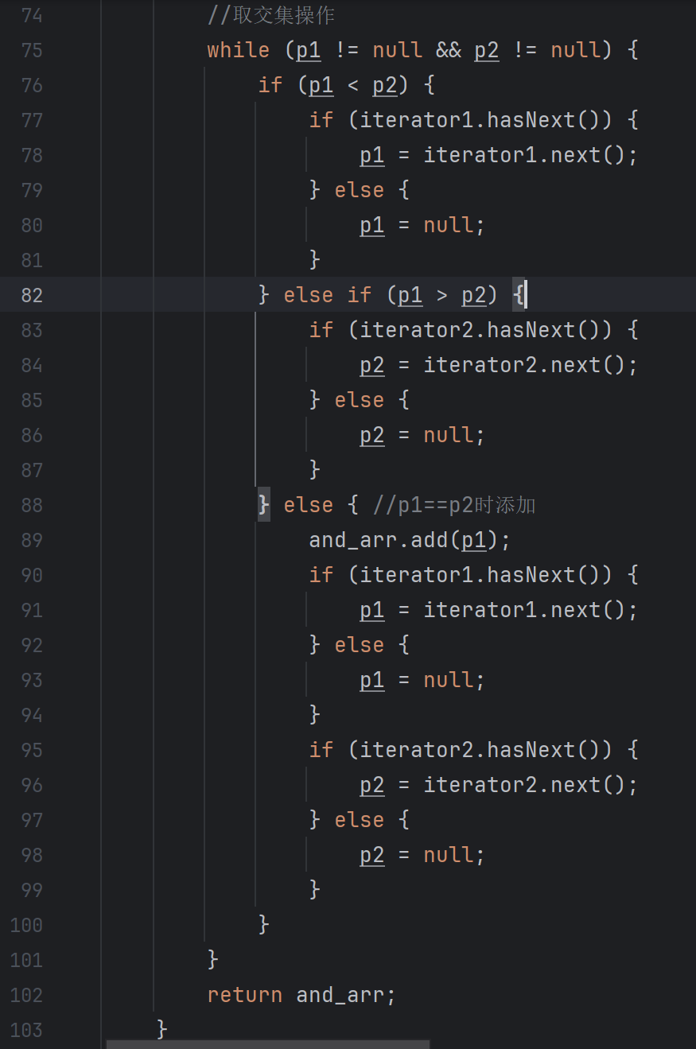
重载将其中一个参数从索引改为一个操作过的数组，其他与原本类似

OR：
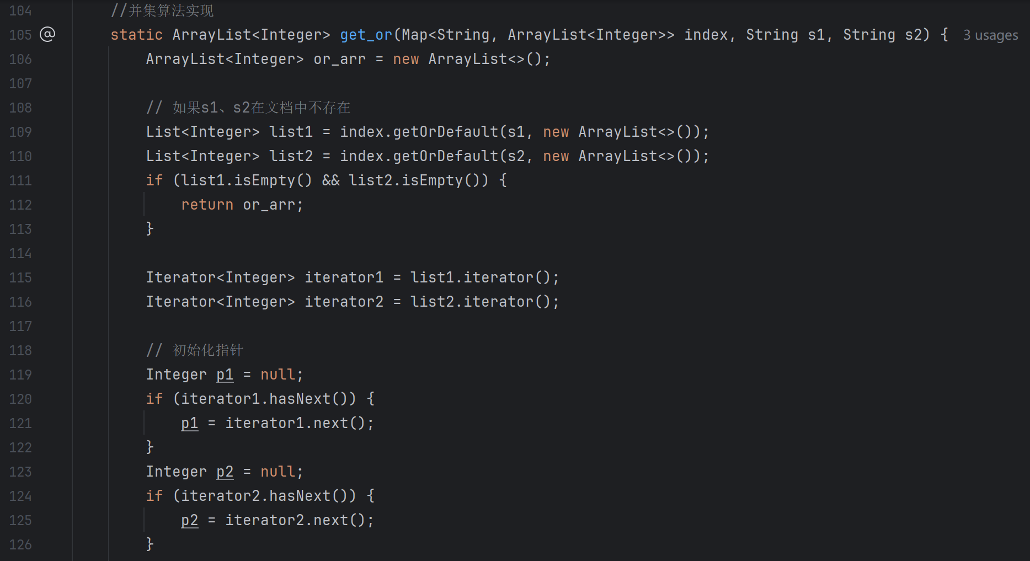
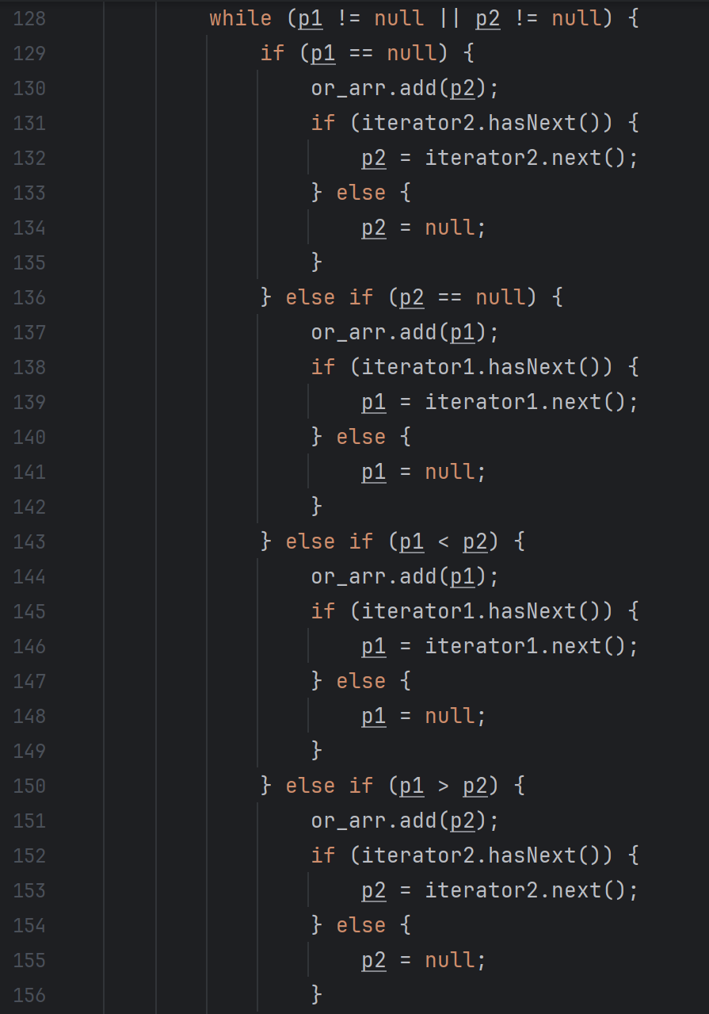
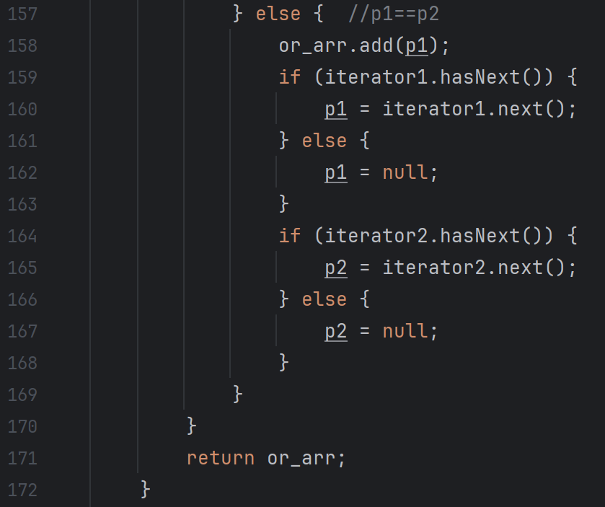
如果有索引未出现则返回另一个索引的文档数组，都出现则以p1、p2为迭代器的值，当索引的文档数组还有元素时将值小的加入数组，然后值小的向后前进，直到一方全部添加后将另一方的剩余元素加入

AND NOT：
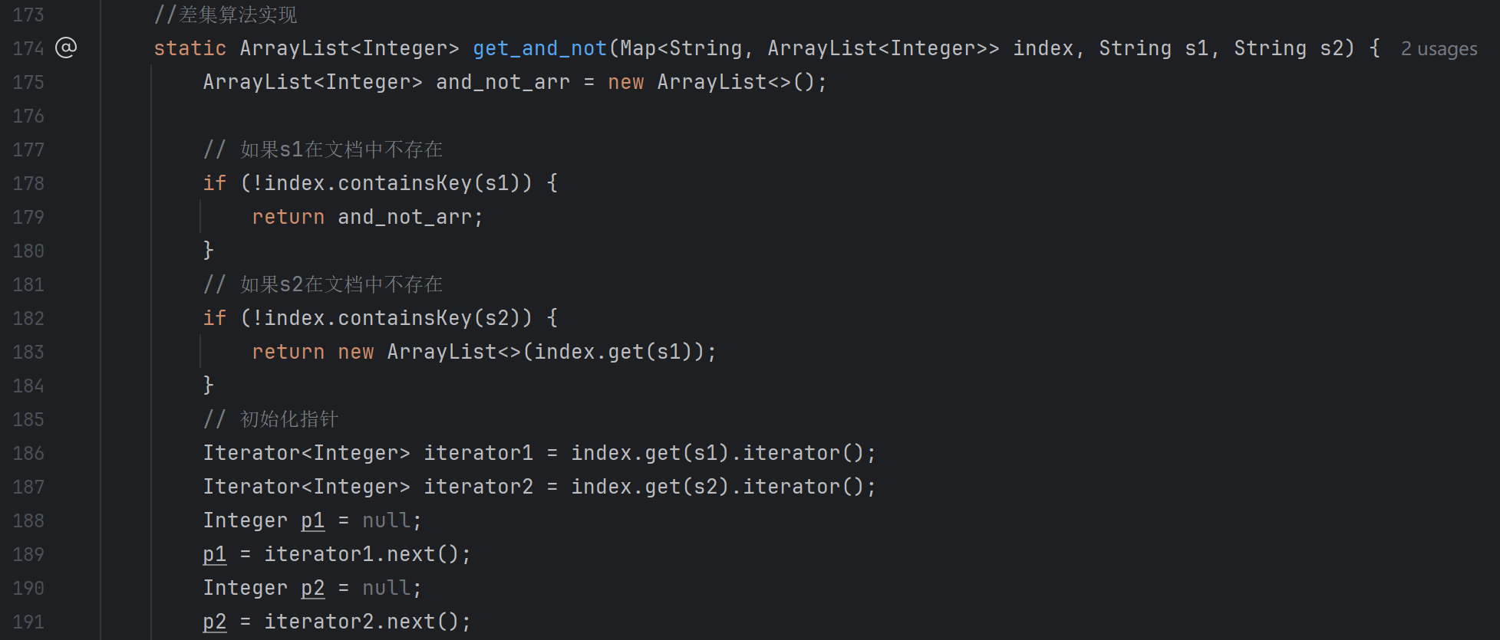
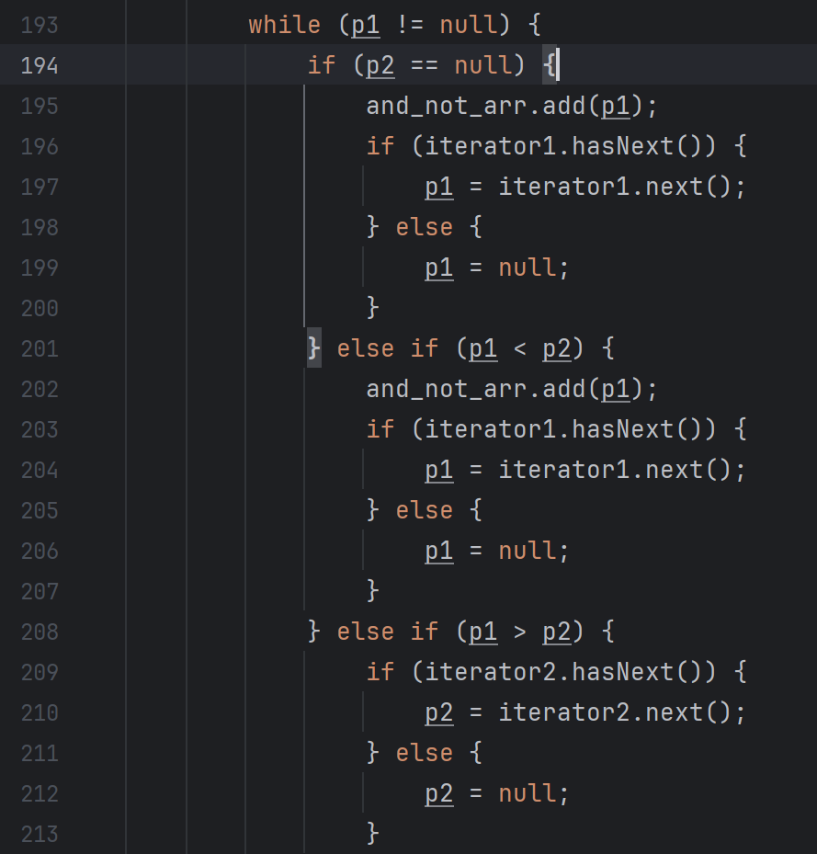
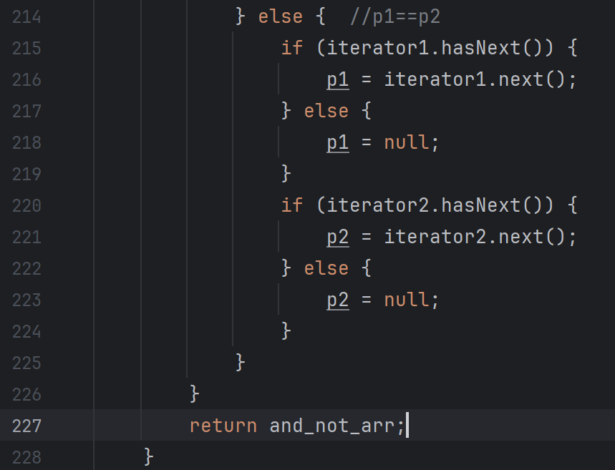
对A AND NOT B，如果A索引未出现则返回空数组，如果B索引未出现则返回A索引的文档数组，都出现则以p1、p2为迭代器的值，当索引的文档数组还有元素时，如果值小的是A索引的就加入，B索引的就跳过，然后值小的向后前进，直到A索引没有剩余元素直接中断返回数组，或B索引没有剩余元素将A索引的剩余元素加入

输出：
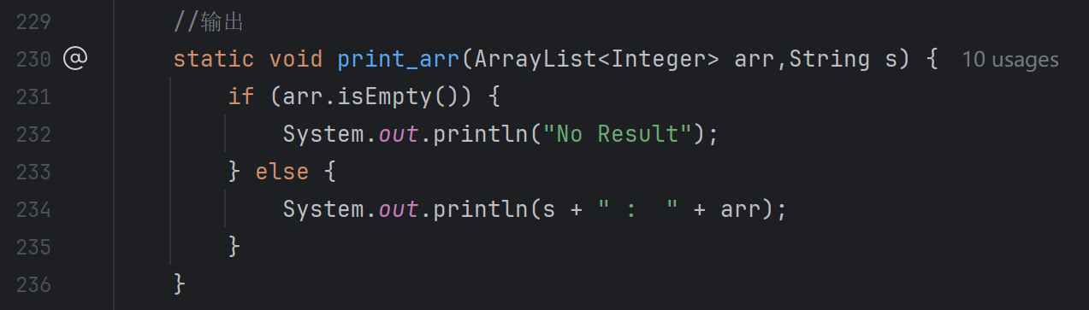
输出本次操作和结果


调用上述函数得出结果

(a) federated AND recommendation
(b) transfer AND learning
(c) transfer AND learning AND filtering
(d) recommendation AND feedback
(e) recommendation AND filtering
(f) recommendation OR filtering
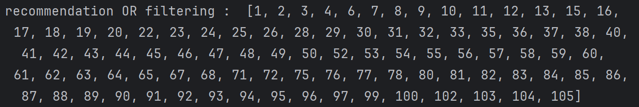
(g) (transfer OR cross-domain ) AND recommendation
(h) (sequential OR sequence-aware) AND recommendation
(i) graph AND NOT sequential
(j) transformer AND NOT recommendation

(4). 查阅大语言模型“DeepSeek”的相关资料，从技术创新的角度对“DeepSeek”作一个概述（至少5个方面，共10分），并从信息检索的角度谈谈大语言模型（LLM）对搜索引擎可能带来的影响（至少5个方面，共10分）。要求观点明确、言简意赅、突出重点。（20分）

DeepSeek技术创新
(a)
混合专家模型（MoE）架构优化，使得模型在长文本处理和多任务泛化能力上表现优异
(b)
强化学习驱动的推理能力突破，显著提升了数学和编程任务的解决能力
(c)
低精度训练与混合精度框架，平衡了效率与稳定性
(d)
开源生态与低成本部署方案，吸引开发者参与社区共建
(e)
多模态融合与实时交互能力，显著提升了信息检索的深度

LLM对搜索引擎可能带来的影响
(a)
LLM可以帮助搜索引擎理解用户的语义从而返回更加符合用户需求的结果
(b)
LLM可以在多轮搜索中根据上下文自动匹配相关信息并过滤其他信息，而不是每次都重新进行搜索
(c)
LLM可能生成虚构或错误内容，干扰用户搜索
(d)
对返回的多个结果，LLM可以帮助整合，减少用户挑选的成本
(e)
LLM依赖对上下文的记忆进行推理，可能涉及隐私协议与信息安全

++++++++++++++++++++++++++++++++++++++++++++++++++++++
其他（例如感想、建议等等）。

深圳大学学生实验报告用纸

指导教师批阅意见：

成绩评定：

指导教师签字：

2025年 月 日
备注：
注：1、报告内的项目或内容设置，可根据实际情况加以调整和补充。
2、教师批改学生实验报告时间应在学生提交实验报告时间后10日内。

